Report 9/27

林涛

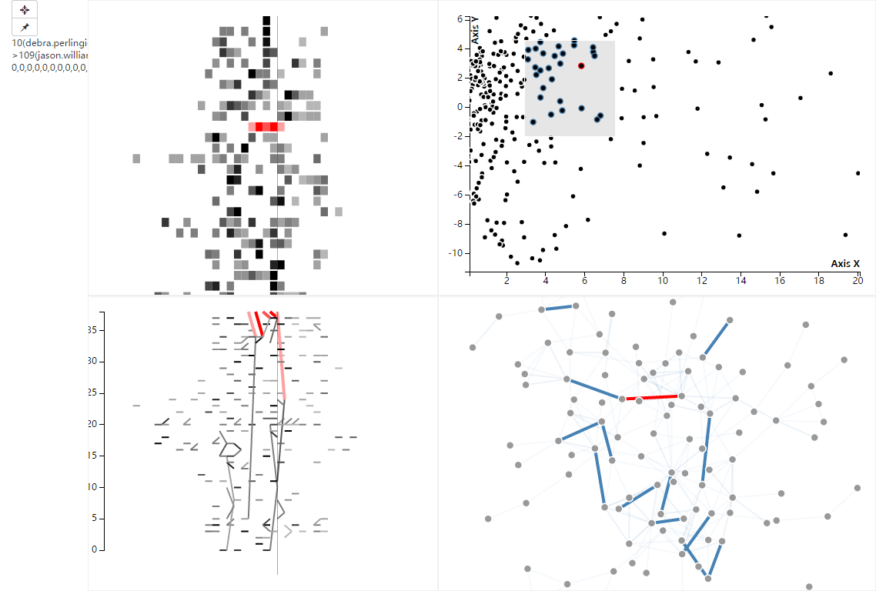

# Edge选取的联动

Hover到band，bipartite和nodelink这三个view的时候，高亮对应的边。高亮时，在四个视图中这条边对应的元素都同时变成红色。

## Band view细节

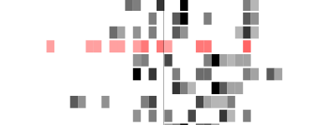

## Bipartite View细节

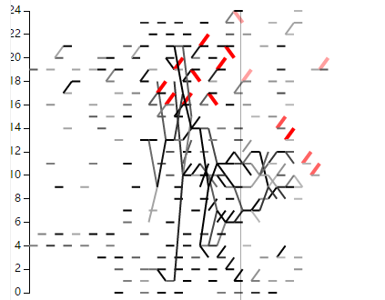

我觉得现在这样的做法虽然减少了交叉，但很不利于观察。每根纵向轴上的排序都不一样，在不高亮的情况下根本来不出来怎样才对应一个edge。似乎很难从图中获取什么信息。

我觉得还是应该像一种既能减少交叉，又可以每根轴的排列都相同的排列方法。如果之前没有这样的优化需求的话，这个算法应该能成为一个贡献点。

## Project View细节

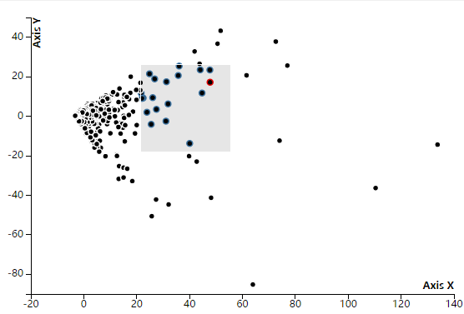

这个view上不能hover，但当在别的视图hovers时能将对应的点高亮。

## Nodelink View细节

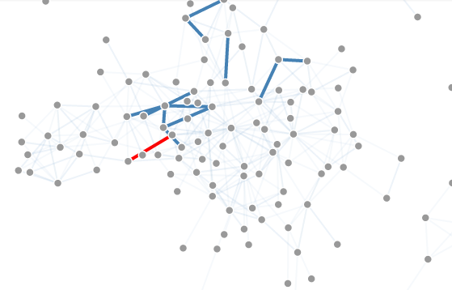

# 代码重构

使用Backbone框架分了模块，重构了代码。

# 时间片选取

方舟师兄实现的。

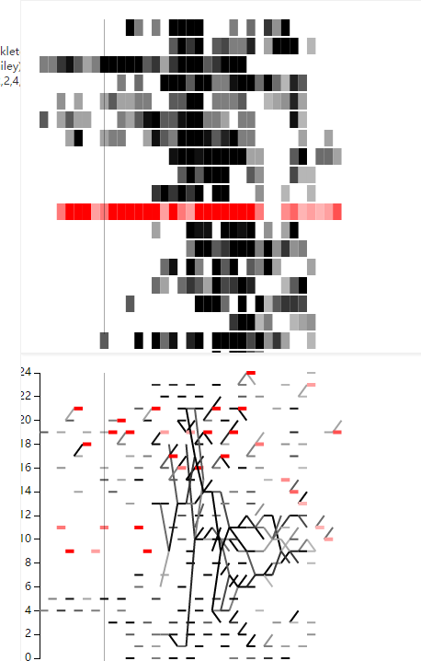

在左边两个视图有一根垂线跟随鼠标运动。点击后即选中这个位置对应的时间片。Nodelink view中重新绘制，显示这个时刻的graph。

# 接下来的工作

* 在projection里面圈选两个或多个区域，在其他view里面对比。（bandview和bipartite变成多个，node-link里面用不同颜色表示）
* 界面优化
* Edge相关信息的显示
* 我还是对bipartite view很担忧。最好能尽快找到个能说的case。